Отчет
Союза женщин КазНУ имени аль-Фараби
Круглый стол «Продвижения прав и возможностей женщин»
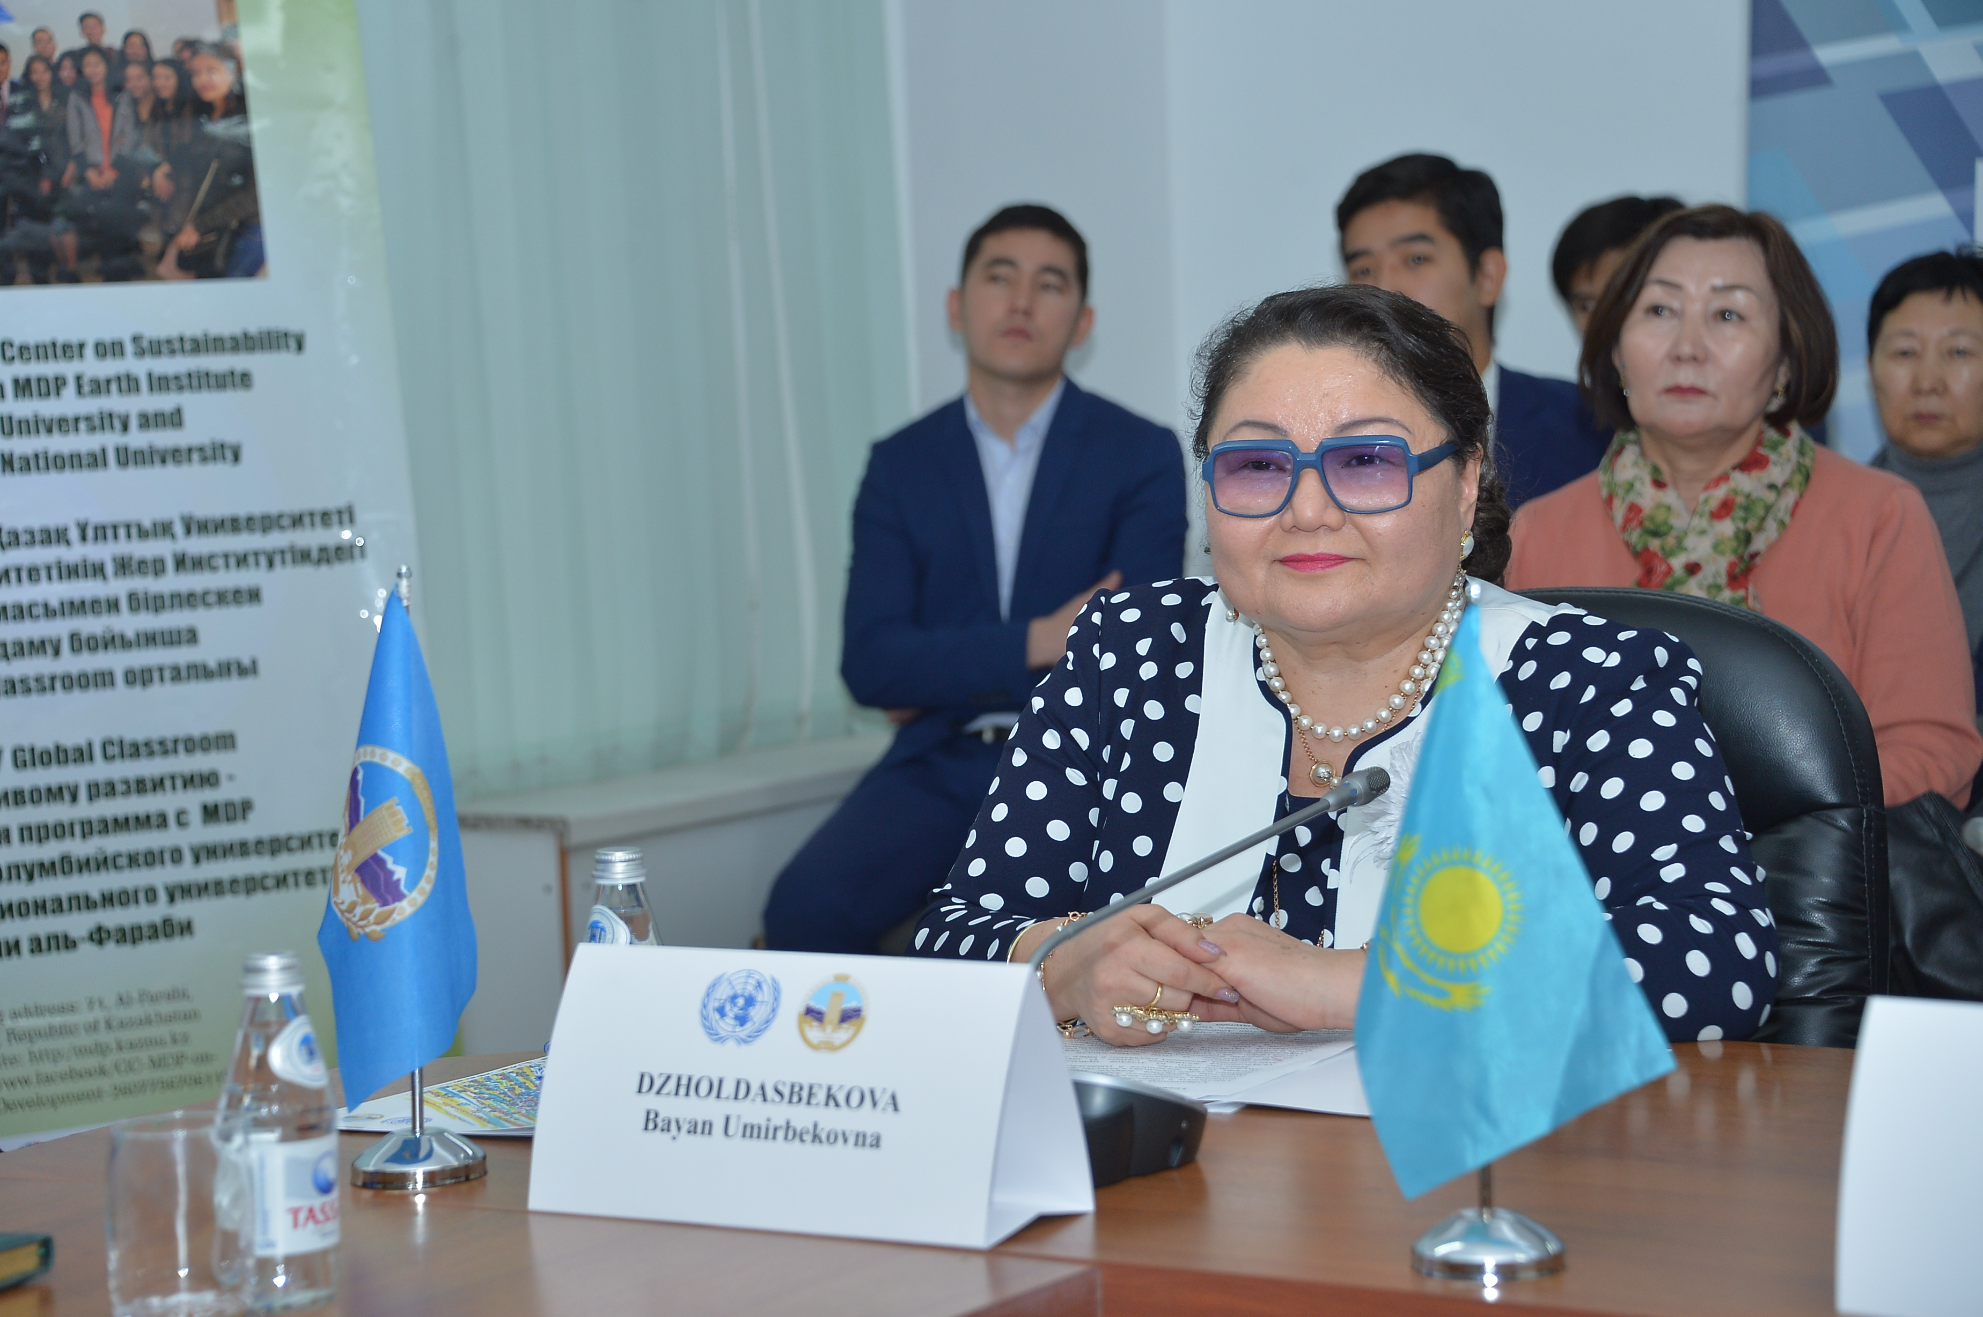

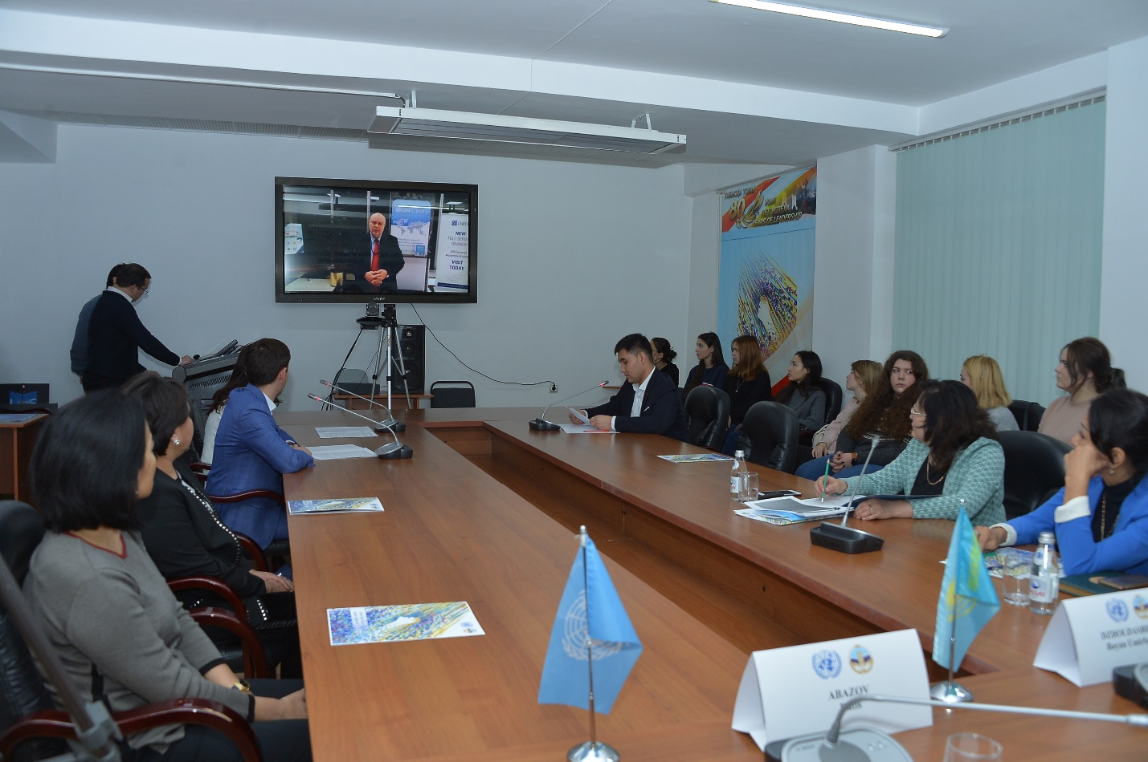

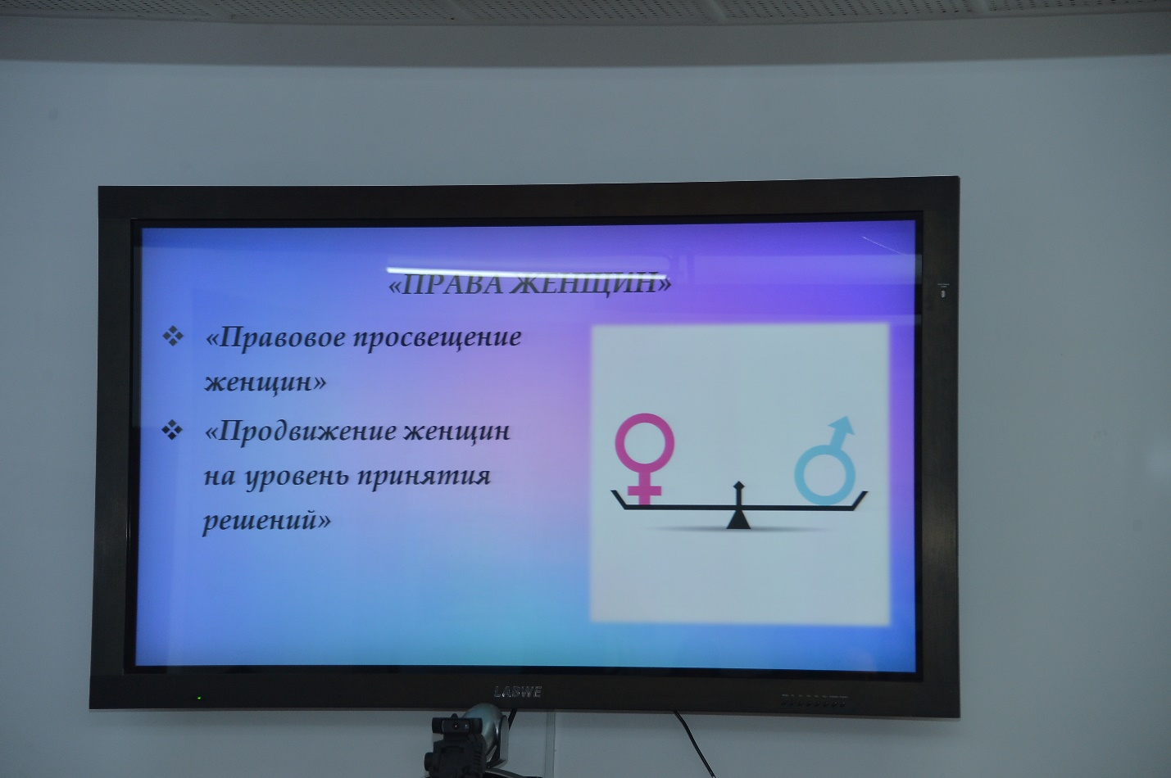
В работе круглого стола приняли участие студенты и сотрудники университета. С приветственным словом выступила председатель организации д.ф.н., проф., член корреспондент НАН РК, декан филологического факультета Джолдасбекова Б.У., которая вкратце рассказала об основных задачах по продвижению прав и возможностей женщин и пути их реализации Союзом Женщин КазНУ. В Казахском национальном университете имени аль-Фараби уже много лет работает общественная организация - Союз Женщин КазНУ. Союз Женщин КазНУ объединяет на добровольной основе женские советы, союзы, ассоциации, комитеты и клубы, действующие в университете. Основные задача Союза Женщин КазНУ:
• Содействие повышению статуса женщин в обществе, их роли в жизни КазНУ
• Защита прав женщин
• Забота об укреплении семьи.
• Продвижение женщин на уровень принятия решений.
Для достижения этих задач Союз женщин КазНУ предлагает ориентироваться на следующие критерии:
- Семья -основа всего
- За обеспечение устойчивого развития и социальной безопасности
- Права женщин
- Духовность. Культура. Здоровый образ жизни
- Передовая практика. Новые идеи. Позитивные действия
Преподаватель кафедры русской филологии и мировой литературы филологического факультета Демченко А.С. отметила, что по первому критерию следует отметить, что в центре внимания Союза женщин КазНУ является семья и ее интересы. Семья является экономическим и социальным двигателем общества, изначальным воспитателем личности. Нормальное функционирование семьи, ее благосостояние и стабильность влияет на состояние общества в целом. Союз Женщин КазНУ считает, что забота о семье, ее материальном и духовно-нравственном самочувствии должна быть в центре внимания при проведении любой политики, даже той, которая не имеет прямой связи с семейными проблемами, но последствия, которой могут негативно сказаться на положении личности, повлиять на стабильное положение семьи, а, следовательно, на стабильное развитие университета и страны в целом. В рамках этой подпрограммы мы проводим акции: «Права семьи», «Единство семьи», «Эстафета материнского подвига» и другие.
Докторант Шанаев Р.У. высказал мнение по второму критерию. Он подчеркнул, что устойчивое развитие объединяет в одно целое экономическую эффективность, социальную справедливость и экологическую безопасность. XXI век столкнулся с новыми вызовами и новыми требованиями. Важнейшим вызовом человечеству становится глобализация, которая, с одной стороны, несет с собой политические и экономические перемены, которые открывают беспрецедентные возможности для процветания, а с другой, устанавливают экономическое, политическое и культурное господство более сильных над более слабыми. В рамках этого процесса не только расширяется разрыв между имущими и неимущими, но и увеличивается число бедных, возникает угроза для гражданского общества. От последствий глобализации особенно тяжело страдают наиболее уязвимые слои общества: старики, женщины, дети. В этом контексте Союз женщин КазНУ предлагает продолжить участие в реализации приоритетных правительственных проектов, а также осуществить следующие акции: акция солидарности «Я сильная», «Новые технологии — новые возможности» и др.
Студент Мырзабеков Дамир сделал сообщение о третьем критерии, который гласит о правах женщин. Все права человека — гражданские, культурные, экономические, политические и социальные, включая право на развитие, — являются всеобъемлющими, неделимыми, взаимосвязанными и имеют насущное значение для равенства полов, развития и мира в XXI веке.
Мы предлагаем равный доступ, адекватное представительство и полномасштабное участие женщин в структурах университетского управления на всех его уровня.
Для достижения этих целей Союз женщин осуществляет следующие проекты и проводит акции: «Правовое просвещение женщин», «Продвижение женщин на уровень принятия решений», информационно-просветительская работа и др.
Магистрант Абилтаева Динара рассказала о четвертом критерии: «Духовность. Культура. Здоровый образ жизни». Здесь следует отметить, что нравственная культура общества — основа здорового образа жизни общества в настоящем и будущем. Сегодня обществом все больше правят бездуховность, индивидуализм, прагматизм и цинизм.
Мы должны с честью и гордостью хранить нравственную, духовную цельность, передавать из поколения в поколение ростки ценностных ориентиров. Они сохранились в песнях, былинах, преданиях, легендах. Главным хранителем и транслятором этих ценностей всегда была и остается женщина. Союз женщин КазНУ в рамках проекта «Рухани жангыру» проводит творческие, литературные вечера, встречи с поэтами и писателями, концерты, а также акции по здоровому образу жизни: «Спорт – залог долголетия», «Женщины КазНУ за здоровый образ жизни» и другие.
Студент Ахмет Руслан отметил, что по пятому критерию «Передовая практика. Новые идеи. Позитивные действия» предусматривается организационное укрепление Союза женщин КазНУ, оказание консультативной и методической помощи всем женщинам университета.
В завершении круглого стола, студенты прочитали стихотворения о женщинах и выступили с музыкальными номерами.

